Преподаватель | Юшкова Елена Валентиновна
Учебная дисциплина | Сольфеджио
Специальность | 53.02.03 Инструментальное исполнительство. Оркестровые струнные инструменты
Курс | 1
Дата занятия | 20.04.2020
Тема | Пентатоника. Обращение Ув⁵₃ в мажоре.
- Ритмические упражнения. Залигованные ноты, триоли. Читать (без пения!) с пульсацией в трёх темпах (Moderato, Allegretto, Allegro molto), добиваясь верного ритма и чёткого произношения
Н. Ладухин
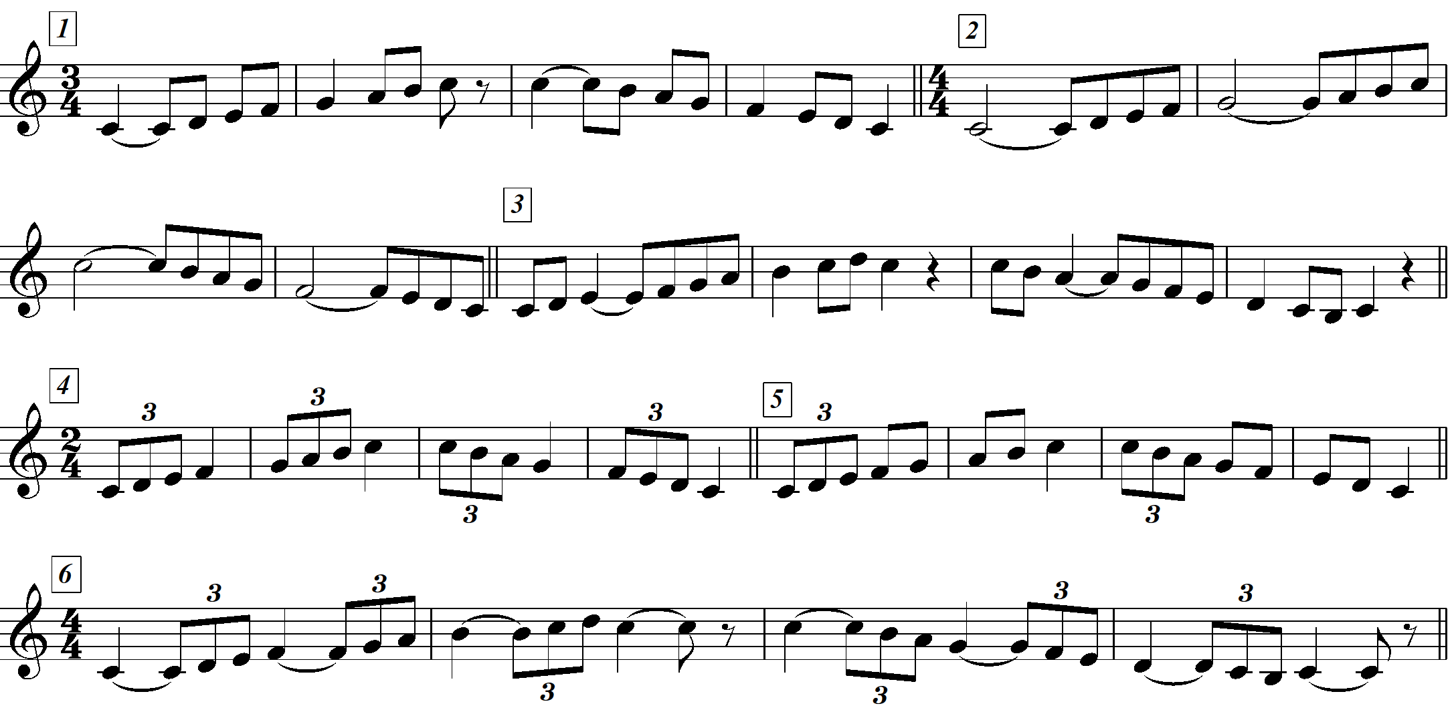

- Сольфеджирование. Ритмы с триолями. Сначала чтение с пульсом, только потом пение
Гр.1 – Никитина №№ 70, 71 (обязательный)
Гр. 2 – Калмыков, Фридкин № 479 (ограничиться тактами 1 – 8!),
№ 480, в нём главная трудность – это соседство триоли с чётными ритмами.

- Интонационные упражнения. Спеть Ув⁵₃ с обращениями в g-moll; по данному образцу в течение недели петь в других минорах (f или fis, h). Показать пение в одной из тональностей.
Ув⁵₃ t ₆ Ув₆ t⁶₄ Ув⁶₄ t

Пентатоника, лады – повторять периодически в течение недели. Присылать не надо.

- Слуховые упражнения. После записи проигрывать для проверки а) Интервальная цепочка с характерными интервалами (на выбор). Русяева №№ 63, 64 б) Аккордовая цепочка Русяева № 42

- Диктанты с затактом. Определить пульсацию долей, размер, количество нот в затакте, запоминающиеся ритмические фигуры (синкопа, пунктир, триоль). Группа 1: Русяева № 42 (модулирующий!), 43. Группа 2: пунктир Русяева № 35, 38.
Прислать аудиозапись заданий в течение недели по мере готовности, фото диктантов сразу после записи, но не позднее 19.04.2020. Способ передачи: дистанционно, личным сообщением в соц.сетях или на электронную почту lena.yushkova@gmail.com

